Όνομα: ………………………………………. Επανάληψη – Ενότητα 6 (1)
- Να συνδέσεις κάθε αντικείμενο με το όνομα του σχήματος που σου θυμίζει.
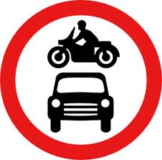
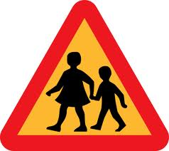

τρίγωνο ορθογώνιο τετράγωνο κύκλος

- Να συνδέσεις κάθε αντικείμενο με το όνομα του γεωμετρικού σχήματος που σου θυμίζει.
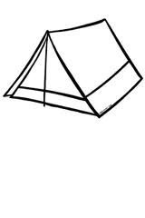
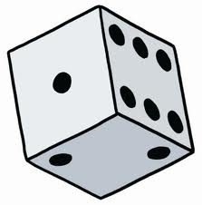

στερεό πυραμίδα κύβος κύλινδρος σφαίρα
ορθογώνιο

- Να δημιουργήσεις ένα δικό σου μοτίβο με χρώματα.

- Να συμπληρώσεις τα ημερολόγια.
χθες σήμερα αύριο
……………………

Μαρτίου
………………………

Μαρτίου
Τρίτη

Μαρτίου
95

…
5

- Να συμπληρώσεις ό,τι λείπει (αριθμούς ή λέξεις).
σαράντα εννιά

τριάντα οκτώ

25

50

12

Είκοσι οκτώ
18

- Να συμπληρώσεις τους αριθμούς που λείπουν.
7 + ….. = 10 2 + ….. = 10 6 + ….. = 10 2 + ….. = 8 9 = 4 + ….. 8 = 1 + …..
3 + 3 + 2 = ………… 4 + 4 + 1 = ………… 8 + 2 + 5 = ………… 5 + 5 + 7 = …………
- + 6 = ……… 8 + 5 = ……… 7 + 4 = ……… 9 − 2 = ……… 10 − 4 = ………

- Να λύσεις τα παρακάτω προβλήματα.
α. Μέσα στο σάκο υπάρχουν 8 βόλοι. Αν βάλω άλλους 8, πόσοι θα γίνουν όλοι μαζί;
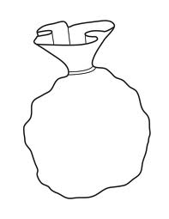
Λύση: ________________________________
Απάντηση: Όλοι μαζί θα γίνουν ……….. βόλοι.

β. Η Ελένη έδωσε 10 ευρώ (€) για να αγοράσει μια ανθοδέσμη των 8 ευρώ (€). Πόσα ρέστα πήρε;
Λύση: ________________________________
8€
Απάντηση: Πήρε ρέστα ……….. ευρώ (€).

